TEMA PROJETO: Cadeia de Restaurantes(Bob’s ou Subway)

Discente: João Batista Araújo de Lima Filho.

Questão 2

2. Descrição textual das funcionalidades do seu projeto:
a) (10 pontos) Quais objetos o usuário vai poder cadastrar, editar ou excluir?
O usuário vai poder manipular os objetos Sanduiche.

b) (10 pontos) Que operações cada objeto pode realizar para o usuário?
Cadastrar nome, preço, tamanho, quantidade de carne em cada sanduiche e o ponto dela. Podendo editar e excluir os mesmos.

Questões 3, 4, 5 e 6

Classe Sanduiche

package Atividade11;
import java.io.Serializable;
// 3- Crie uma classe básica do projeto.

“Essa é a classe básica do projeto”
public class Sanduiche implements Item, Serializable {
private String nome;
private String tamanho;
private double preco;
int numeroDeCarnes;
String pontoDaCarne;
int id;
// 4- Crie o construtor da classe básica.

“Esse e o construtor da classe Sanduiche”
public Sanduiche(String nome, String tamanho, double preco) {
setNome(nome);
setTamanho(tamanho);
setPreco(preco);
}
// 5- Crie um método que realiza operações úteis para o usuário (não pode ser
//métodos do tipo get(), set() ou toString()).

“Esse é um método da classe Sanduiche, que adiciona o numero de carnes do sanduiche”
void numCarnes(int numeroDeCarnes) {
this.numeroDeCarnes = numeroDeCarnes;
if (numeroDeCarnes > 1) {
this.preco += (numeroDeCarnes - 1) * 3.99;
}
}
// 6- Crie um segundo método que realiza operações úteis para o usuário (não pode
//ser métodos do tipo get(), set() ou toString()).

“Esse é outro metodo da classe Sanduiche que recebe o ponto da carne do sanduiche”
void pontoCarne(String ponto) {
this.pontoDaCarne = ponto;
}
public String getNome() {
return nome;
}
public void setNome(String nome) {
this.nome = nome;
}
public String getTamanho() {
return tamanho;
}
public void setTamanho(String tamanho) {
this.tamanho = tamanho;
}
public double getPreco() {
return preco;
}
public void setPreco(double preco) {
this.preco = preco;
}
@Override
public String toString() {
return "Sanduiche: "+nome +", Tamanho: "+ tamanho+", Preco: "+preco;
}
@Override
public int getID() {
return id;
}
@Override
public void setID(int id) {
this.id = id;
}
}

Questões 7, 8 e 9

Classe RepositorioSanduiche

package Atividade11;
import java.io.*;
import java.util.ArrayList;
// 7- Um repositório da sua classe básica.

“Aqui temos o repositorio da classe básica Sanduiche”
public class RepositorioSanduiche implements Serializable {
ArrayList<Item> sanduiches;
int cont;
public RepositorioSanduiche() {
this.sanduiches = new ArrayList<Item>();
cont = 0;
}
public void cadastraSanduiche(Item sanduiche){
sanduiche.setID(cont);
this.sanduiches.add(sanduiche);
cont++;
}
public int ultimoID(){
return cont;
}
public Item recuperar(int id) {
for (Item inter : sanduiches) {
if (inter.getID() == id)
return inter;
}
return null;
}
public static void mostraSanduiche(ArrayList<Sanduiche> sanduiches){
for (Sanduiche i: sanduiches){
System.out.println(i.getNome());
}
}
// 8- O repositório é salvo em arquivo, utilizando a interface Serializable.

“Aqui temos o metodo que salva o repositorio de sanduiches num arquivo utilizando a inteface Serializable”
public void salvarRepositorio(String caminhoArquivo) throws IOException {
FileOutputStream fout = new FileOutputStream(caminhoArquivo);
ObjectOutputStream oos = new ObjectOutputStream(fout);
oos.writeObject(this);
oos.close();
}
// 9- O repositório é carregado do arquivo.
“Aqui temos o metodo que carrega os arquivos que foram salvos no arquivo utilizando a interface Serializable”
public static RepositorioSanduiche carregarRepositorio(String caminhoArquivo) throws IOException, ClassNotFoundException {
FileInputStream fin = new FileInputStream(caminhoArquivo);
ObjectInputStream ois = new ObjectInputStream(fin);
RepositorioSanduiche resp = (RepositorioSanduiche) ois.readObject();
ois.close();
return resp;
}
}
Questão 10

Classe Main com Interface em linha de comando

package Atividade11;
import java.io.IOException;
import java.util.Scanner;
public class Main extends RepositorioSanduiche{
// 10- GUI (interface com usuário), pode ser uma interface em linha de comando.

“Aqui temos a GUI em linha de comando que recebe as entradas do usuario e faz as operações”
static final String opcoes = "Digite qual operacao voce deseja fazer: \n1 - Cadastrar Sanduiche. \n2 - Mostrar Sanduiches. " +
"\n3 - Sair.\n";
public static void main(String[] args) {
Scanner sc = new Scanner(System.in);
boolean continuar = true;
RepositorioSanduiche repositorioSanduiche = null;
String arquivoRepositorio = "sanduiches.txt";
try {
repositorioSanduiche = RepositorioSanduiche.carregarRepositorio(arquivoRepositorio);
} catch (IOException e) {
System.out.println("Nao foi possivel carregar o repositorio.");
repositorioSanduiche = new RepositorioSanduiche();
} catch (ClassNotFoundException e) {
e.printStackTrace();
}
while (continuar) {
System.out.println(opcoes);
int leitura = sc.nextInt();
if (leitura == 1) {
System.out.println("Digite o nome do Sanduiche: ");
String a = sc.nextLine();
String nome = sc.nextLine();
System.out.println("Digite o tamanho do Sanduiche: ");
String tamanho = sc.next();
System.out.println("Digite o preco do Sanduiche: ");
double preco = sc.nextDouble();
Item sanduiche = new Sanduiche2(nome, tamanho, preco);
repositorioSanduiche.cadastraSanduiche(sanduiche);
// salvando repositorio no arquivo
try {
repositorioSanduiche.salvarRepositorio(arquivoRepositorio);
} catch (IOException e) {
e.printStackTrace();
System.out.println("Nao foi poss�vel salvar o arquivo.");
}
} else if (leitura == 2) {
for (int i = 0; i < repositorioSanduiche.ultimoID(); i++) {
Item a = repositorioSanduiche.recuperar(i);
System.out.println(a);
}
} else if (leitura == 3) {
continuar = false;
}
}
}
}

Imagem das Entradas e Saídas na Interface com Usuário

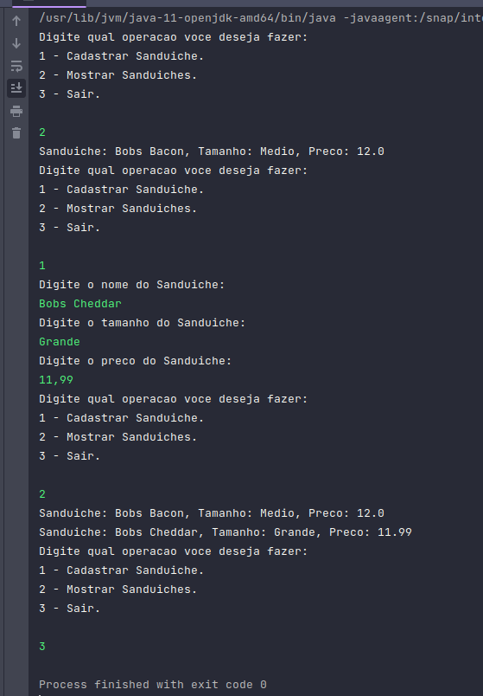
Classe Sanduiche2

package Atividade11;
import java.io.Serializable;
public class Sanduiche2 implements Item, Serializable {
int id;
Sanduiche sanduiche;
public Sanduiche2(String nome, String tamanho, double preco){
this.sanduiche = new Sanduiche(nome,tamanho,preco);
}
@Override
public String toString() {
return sanduiche.toString();
}
@Override
public int getID() {
return id;
}
@Override
public void setID(int id) {
this.id = id;
}
}

Interface Item

package Atividade11;
public interface Item {
int getID();
void setID(int id);
}

